Page 1

Compte rendu de l’Assemblée Générale ordinaire de l’Amicale de Bange

Dimanche 14 janvier 2018

Les adhérents de l’ADB se sont réunis en A.G le 14 janvier à 15 heures à la maison des associations à Issoire.
Quarante cinq personnes étaient présentes dont : Monsieur BARRAULT Maire d’Issoire ; Monsieur JAMON Président des AEIT et le Capitaine THOMAS représentant le Chef de Corps du 28°RT.

Le Président, Pierre SOUPLET, remercie les personnes présentes à cette Assemblée Générale ordinaire de l’Amicale de Bange et la déclare ouverte.

Il excuse l’absence des membres du CA suivants : Viviane BELLANGER; Bernadette BOUILLET ; François FASQUELLE ; Bernard HIRECHE et Eric MARTIN.

Un moment de recueillement a été consacré à ceux qui nous ont malheureusement quittés en 2017. Leurs noms ont été prononcés et une minute de silence a été observée.
Membres ADB disparus : Major BUINIER Maurice ; Major Antoine CASADO ; Colonel Alain MONTAGUT; Général Bernard SELOSSE ; Monsieur Pierre VEYSSEYRE.
Non membres ADB : Madame ALLANO Martine ; Capitaine Christian DENOST ; Adjudant Chef Serge EUSTACHE ; Monsieur Georges GONTHIER ; Monsieur Emile LAFLUTE ;

Rapport moral fait par Pierre SOUPLET Président de l’Amicale

Selon la célèbre loi de 1901, qui régit toutes les associations en France, le Président ouvre la séance par ce que l’on appelle « le rapport moral ». Ce terme (à ne pas confondre avec le « Rapport sur le Moral » du monde militaire) est tout à fait approprié car il s’agit de l’état de l’association.
Après le rapport moral, vient le rapport financier que présente notre Trésorier, Bernard GRANJON
Puis notre secrétaire, Gérard SOUBEYRAND fera le bilan des activités de 2017, ensuite l’élection pour le conseil d’administration, nous aimerions bien que chaque année au moins un adhérent se fasse un devoir de s’engager pour faire vivre l’association, car il faut assurer le renouvellement.
Par ailleurs il s’avère que je suis moi-même en fin de mandat, ce qui tombe très bien et permettra à ceux qui ne sont pas d’accord avec ce que je vais dire de m’éliminer de la liste et tout le monde sera tranquille.
Et ensuite on passera aux activités que nous proposerons cette année. Nous terminons cette AG par les questions qui nous ont été posées, soit par avance, soit ce jour-même …et pour finir nous vous invitons comme chaque année pour la galette des Rois.

Mais il est de tradition de faire précéder le rapport moral par l’évocation des membres qui nous ont quittés dans l’année écoulée. Or, l’ADB pose un problème particulier car, par une volonté très heureuse des membres fondateurs, notre amicale n’a que des membres à vie (ce qui en fait certainement l’association la moins chère de France) qui sont disséminés un peu partout en France, voire dans le monde, et certains parmi ceux qui ne se manifestent jamais doivent l’avoir oublié.
Nous ne pouvons donc citer un décès que lorsque nous sommes informés. Je vais donc donner leur nom, mais il est sûr qu’il y en a d’autres. Si quelqu’un dans l’assistance connaît d’autres noms, je lui demande de le citer quand nous aurons lu notre liste.
Page 2
Un moment de recueillement a été consacré à ceux qui nous ont malheureusement quittés en 2017. Leurs noms ont été prononcés et une minute de silence a été observée.

Voici donc le rapport moral résultant de l’année écoulée, 2017…mais je vais faire le contraire et commencer par parler de 2018, car c’est l’année où nous allons célébrer la 20ème anniversaire de la création de l’Amical de Bange, dont je veux bien préciser le contexte
Après 8 années au conseil d’administration de l’ADB, dont 6 ans de Présidence, Guy LETELLIER avait annoncé un an auparavant qu’il cesserait ses fonctions, et il le méritait bien car il avait beaucoup donné. C’est au cours de l’assemblée générale du Dimanche 11 Janvier 2015 que, constatant qu’il n’y avait personne pour succéder à Guy, que j’ai décidé de reprendre la suite.
J’avais annoncé que je souhaitais resserrer les liens extérieurs avec le 28ème RT, qui nous héberge, et aussi avec la ville d’Issoire, qui nous subventionne. Par quoi cela s’est-il traduit ?
Pour le Régiment, en participant à sa vie : présence lors des cérémonies (en particulier la Présentation au Drapeau) ; tenue d’un stand aux Portes Ouvertes, participation au bal du Régiment…
C’est la même chose vis-à-vis de la ville : tenu d’un stand à la « rentrée des Associations ».
En plus, j’ai fait adhérer l’ADB au Comité de Liaison qui unit toutes les associations patriotiques de la ville et dépose une gerbe au cours des cérémonies.
Bien entendu il n’est pas question de devenir une association patriotiques, mais l’Ecole d’Issoire était indéniablement une école militaire, nous devons nous associer au « Devoir de mémoire ». Cette adhésion nous coûte 10 €uro par an plus une réunion à la Mairie une fois par an pour officialiser de calendrier des cérémonies…et ensuite essayer d’y être représenté ! Mais il y a toujours quelqu’un de l’Amicale qui y assiste.
Maintenant que je vous ai dit dans quel esprit j’assurai la Présidence de l’ADB, vous devez comprendre pourquoi je ne pouvais laisser passer l’occasion que nous offre ce 20ème anniversaire.
20 ans c’est presque une génération…maintenant la grande majorité de nos membres sont retraités…mais retraité ça ne veux pas dire « vieux » ! On peut avoir n’importe quel âge sans être vieux, car ça se passe dans la tête …et certains peuvent être vieux avant 30 ans.
Donc nous allons nous servir de cet anniversaire pour revitaliser notre Amicale.
Il faut que ce soit une fête tournée vers l’avenir, même si l’avenir n’est plus le nôtre. Nous avons de la famille, des enfants, des amis….Il suffirait de quelques personnes bien motivées pour assurer l’avenir de l’Amicale.
Pour l’anniversaire, nous aurons besoin de vous tous car l’objectif et de faire revenir à Issoire pour un web end le maximum des membres disséminés en France, leur offrant une occasion de revenir en Auvergne, dans ce magnifique pays où nous vivons.

Lorsque j’ai rencontré le Lt Colonel de LAVAISSIERE, actuel Chef de Corps, pour lui parler de ce projet, comme le Régiment doit être « projeté », il ne pensait pas pouvoir organiser de Portes Ouvertes.
Page 3
Le conseil d’administration a donc décidé de faire un sondage auprès des adhérents pour fixer une date, et il y a eu environ 45 réponses, avec un très léger avantage pour le 16 Juin.
Mais récemment j’ai appris que le quartier de Bange aurait les « Portes Ouvertes » le web end suivant, c'est-à-dire les 23 et 24 Juin.
Compte tenu de cette information, étant donné que nos visiteurs pourraient facilement accéder au Quartier de Bange, le conseil d’administration a décidé de reculer l’anniversaire des 20 ans d’une semaine et notre célébration se limitera à un bal qui sera organisé au VVF de Parent, à peu près dans les même conditions que lorsque nous y organisions le bal de l’ADB.
Afin de permettre au maximum de personnes de pouvoir y participer le CA a décidé de limiter le prix à 40 €uro par personne. A ce tarif, notre caisse va devoir intervenir en conséquence, mais comme nos ressources sont limitées, un jour ou l’autre il faudra faire appel aux dons….pour ceux qui le peuvent, c’est l’occasion de commencer !
Voilà, je pense avoir terminé ce rapport moral. Si certains souhaitent me poser des questions, il vaut mieux attendre la dernière partie de l’AG, consacrée aux questions.
Mais, avant de terminer, je voudrais saluer les nouveaux adhérents de cette année
Vous voyez, ils sont jeunes, l’ADB a de l’avenir, l’essentiel est d’y croire !
Christian PARMENTIER Jean-Pierre HERMETZ Robert ESPOSITO Solène BUINIER

Rapport financier

Recettes 2017
Subvention mairie : 162,45 €
Activités : 1625 €
Adhésions : 90 €
Intérêts 2016 (livret A) : 9,64€

Total recettes : 1887,09 €

Dépenses 2017
Assurance AGPM : 100,95 €
Fournitures : 84,50 €
Site internet : 70,20 €
Frais divers : 30 €
Activités : 1603,46 €
Total dépenses : 1889,11 €

Balance : - 2,02 €
Avoir
Fin 2016 : 1519,50 € Fin 2017 : 1517,48 €

Page 4

Page 4

VOTE : Le bilan financier est approuvé à l’unanimité

Bilan des activités 2017

La participation aux activités a été aussi bonne qu’en 2016.

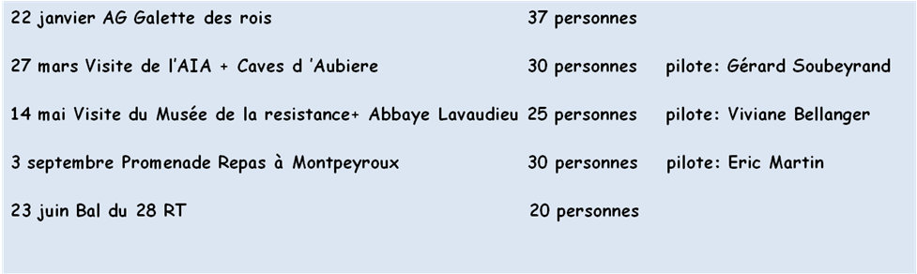

Représentations aux cérémonies en 2017 :

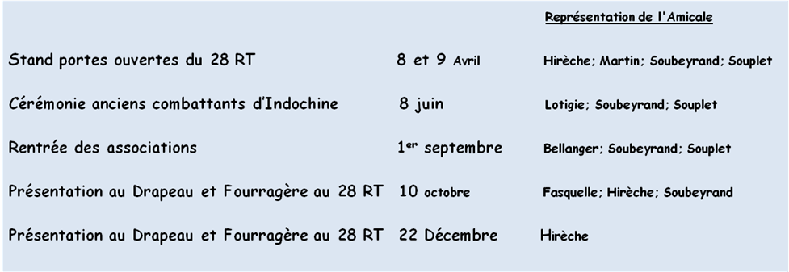

ELECTION DES MEMBRES DU BUREAU :

Sont sortants :
Viviane BELLANGER ; Bernard HIRECHE, Jean-Louis PHILIPPE ; Gérard SOUBEYRAND ; Pierre SOUPLET. , .

Tous se représentent pour un nouveau mandat.
Il n’y a pas de nouveau candidat.
Les candidats sont tous réélus à l’unanimité.

Le nouveau Conseil d’Administration se compose de :

Pierre SOUPLET ; Viviane BELLANGER ; Bernadette BOUILLET
François FASQUELLE ; Bernard GRANJON ; Bernard HIRECHE
Éric MARTIN (également Vérificateur aux comptes)
Jean-Louis PHILIPPE ; Gérard SOUBEYRAND

Page 5

Présentation des activités 2018

- 29 mars : Matin Visite du pole VERNEA – déjeuner en commun au restaurant -- après-midi visite guidée des grottes de PERRIER
(Pilote : Gérard SOUBEYRAND).

- 29 avril : Rallye touristique, préparé par Bernard HIRECHE, absent ce jour là, cette activité sera pilotée par François LEDRAPIER secondé par Gérard SOUBEYRAND.

- 23 juin : Journée célébration des 20 ans de l’ADB, pilote Pierre SOUPLET.

- En septembre : Vélo rail à ALLANCHE – déjeuner au restaurant, pilote Eric MARTIN.

- Bal du 28°RT. Comme l’an dernier, cette activité sera largement ouverte à l’ensemble de nos adhérents.

- Stand ADB : aux portes ouvertes du 28°RT le 23 juin et à la rentrée des associations d’Issoire en septembre, pilote Gérard SOUBEYRAND

- Participation aux cérémonies patriotiques, pilote Pierre SOUPLET.

Questions diverses :

Aucune question n’ayant été posée, l’Assemblée Générale Ordinaire est close à 16 heures. Le compte-rendu sera diffusé par : mail ; courrier posté ou porté ; et sera disponible sur le site internet.mis en ligne sur le site ADB courrier et pour certains, par envoi postal.

Le Président invite chacun à partager la galette et à boire le verre de l’amitié.

